**РОССИЙСКИЙ УНИВЕРСИТЕТ ДРУЖБЫ НАРОДОВ**

**Факультет физико – математических и естественных наук**

**Кафедра прикладной математики и теории вероятностей**

**Отчет**

**по лабораторной работе №2**

Дисциплина: Операционные системы

Студент: Ничипорова Елена Дмитриевна

Группа: НПМ-02-21

**МОСКВА**

**2022**

Цель работы: изучить идеологию и применение средств контроля версий, освоить умения по работе с git.

Ход работы:

Изначально я зарегистрировалась на github. Затем синхронизируем учетную запись с компьютером через консоль (рис.1)



Рис.1

Дальше настраиваем систему работы версий с git. После этого создаем ключ ssh и копируем его через консоль (рис.2)

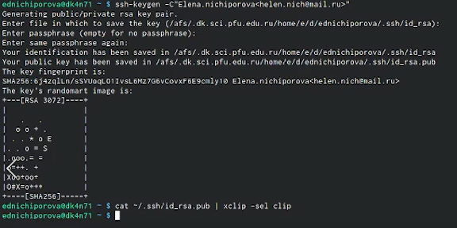

Рис.2

Далее копируем его в github (рис.3)

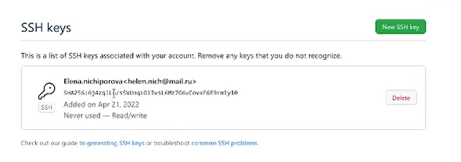

Рис.3

Дальше мы создаем репозиторий в github. После этого копируем ссылку на него и благодаря этому мы сможем работать с его папками и файлами через консоль (рис.4)

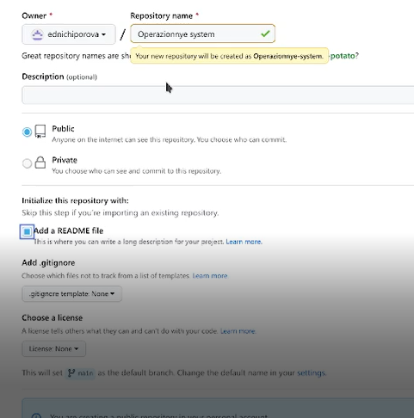

Рис.4

Далее создаем ключ pgp с помощью команды gpg --full-generate-key , копируем его через консоль (рис.5) , переходим в настройки github и вставляем полученный ключ(рис.6)

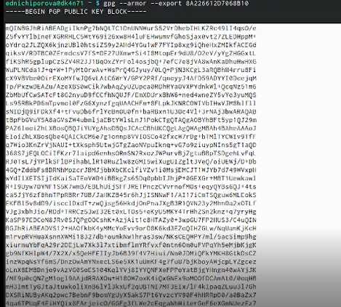

Рис.5

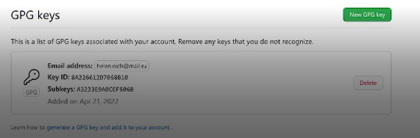

Рис.6

Дальше создаем репозиторий курса на основе шаблона. Для этого создаем шаблон рабочего пространства с помощью команд (рис.7)



Рис.7

Используем уже созданный репозиторий (рис.8)

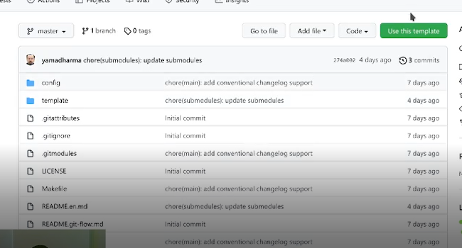

Рис.8

Создаем новый репозиторий(рис.9)

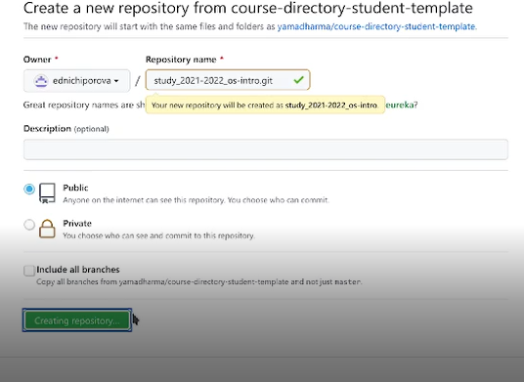

Рис.9

Далее настраиваем каталог курса , то есть удаляем ненужные файлы, создаем необходимые каталоги и отправляем файлы на сервер (рис.10). Я делаю отчет с помощью скринов уже с записанного видео, поэтому рис.10 получился не очень хорошо.

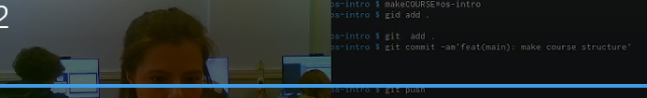

Рис.10

Вывод:

В данной лабораторной работе я научилась работать с Github (создавать и привязывать учетную запись к компьютеру). Разобрала основные команды git и рассмотрела как их применять их при работе с Github. Изучила идеологию и научилась применять средства контроля версий.